洞府系统设定

|  |  |  |  |
| --- | --- | --- | --- |
| **版本** | **内容** | **负责人** | **修改日期** |
| V1.0 | *建档* | 陈磊 | 2021-2-8 |
|  |  |  |  |
|  |  |  |  |

# 设计目的

## Step1 设计目的

## Step2 设计思路

# 名词注解

# 洞府设定

## Step1 定义

* 修炼地：玩家在洞府内任意地点打坐都会获得加成效果，并且随洞府等级提高，加成的幅度也会提高；
* 家园：洞府中包含诸多的生活类功能，例如仓库、炼丹、炼器、育兽、栽种等；

## Step2 类型

* 门派洞府：
  + 洞府功能：仅拥有修炼加速功能；
  + 洞府数量：仅能拥有一个门派洞府；
* 洞天洞府：
  + 洞府功能：根据洞天法宝等级决定；
  + 洞府数量：仅能拥有一个洞天洞府；

## Step3 构成

* 房间：洞府由多张小房间（地图）组成，地图之前通过传送的方式连通；
* 数量：根据策划配置决定；
* 布局：根据策划配置决定；

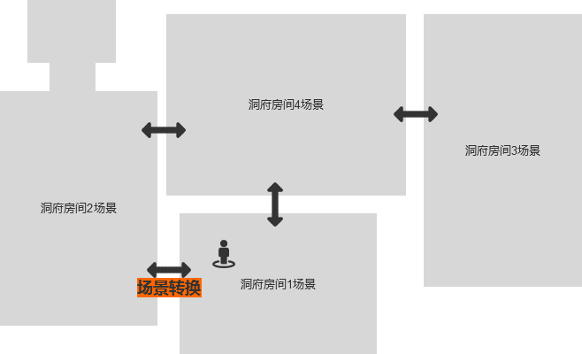

## Step4 洞府功能

* 客厅：包含洞府出入口，并且在客厅中会出现奇遇任务等内容；
* 装饰：改变洞府内的装饰品，或将武器、装备陈列在洞府中，可以提高洞府等级**（限洞天洞府）**；
* 仓库：通用其他游戏中的仓库功能**（限洞天洞府）**；
* 修炼：为玩家修炼速度提供加成效果；
* 药田：允许玩家将灵植种植在药田中，灵植将自动成长**（限洞天洞府）**；
* 兽栏/虫室：允许玩家将灵兽、灵虫放置在御兽栏中，灵兽将自动成长**（限洞天洞府）**；
* 器室：提供丹药、炼器所需的丹炉等场景元素**（限洞天洞府）**；

## Step5 数据存储

* 差分存储：玩家可以同时拥有门派洞府和洞天洞府，所以每类洞府的数据均单独保存；
* 替换：
  + 门派洞府或洞天洞府被替换（升级）时，会将部分旧洞府信息拷贝到新洞府中；
  + 包括装饰相关、仓库相关、药田相关、兽栏/虫室相关；

# 门派洞府

## Step1 获得方式

* 租用：
  + 操作：加入门派后，可以在门派管理NPC处选择【租用洞府】，成功支付费用后自动开启洞府；
  + 时限：现实时间30天为一个周期；
* 续租：
  + 通知：当洞府租用时间小于5天时，每日向玩家发送一封通知邮件；
  + 操作：玩家可以到管理NPC出选择【续租洞府】，成功支付费用后，洞府有效期将延长一个周期；

## Step2 关闭方式

* 退出门派：
  + 操作：玩家退出当前门派；
  + 结果：
    - 直接关闭洞府
    - 消除相关数据；
* 停止租用：
  + 操作：租用有效期已到，且玩家没有进行续租；
  + 结果：
    - 关闭洞府功能；
    - 保留相关数据，若玩家重新续租可继续使用；

## Step2 洞府等级

* 等级：分为1~3级；
* 升级：通过提高门派声望和门派职位后，在门派管理NPC处选择【修缮洞府】；
* 效果：洞府随等级提升，洞府的房间样貌将会改变，同时修炼的加成效果提高；

## Step3 进出方式

* 入口：在所加入的门派地图中，前往洞府驻地能够看到洞府入口传送点；
* 出口：前往洞府入口既可离开，传送至指定地点；

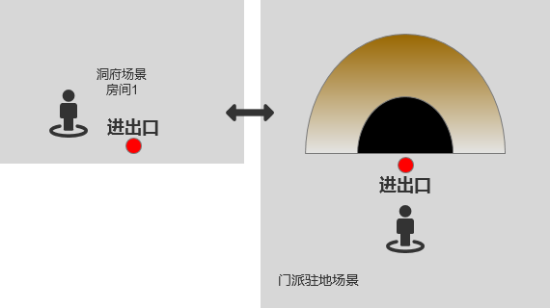

# 洞天洞府

## Step1 获得方式

* 法宝：玩家在装备“洞天法宝”后，将会自动获得洞府，并在主界面上出现“进出洞府”的按钮；
* 样式：洞府的样式根据洞天法宝的品质决定，每种洞天法宝都对应一种样式的洞府；
* 特殊：玩家同时只能装备一个“洞天法宝”；

## Step2 洞府等级

* 等级：分为1~5级；
* 升级：通过往洞府内添加装饰品，计算装饰品总分来提高洞府等级；

例如：

|  |  |
| --- | --- |
| **装饰品总分** | **洞府等级** |
| ＜100分 | 1 |
| 100~200分 | 2 |
| 200~300分 | 3 |
| 300~400分 | 4 |
| ＞400分 | 5 |

* 效果：洞府随等级提升，修炼的加成效果提高，同时解锁更多该洞府功能；

## Step2 进入方式

* 入口：点击主界面上的洞府按钮即可进入；
* 出口：再次点击主界面上的洞府按钮即可离开；

